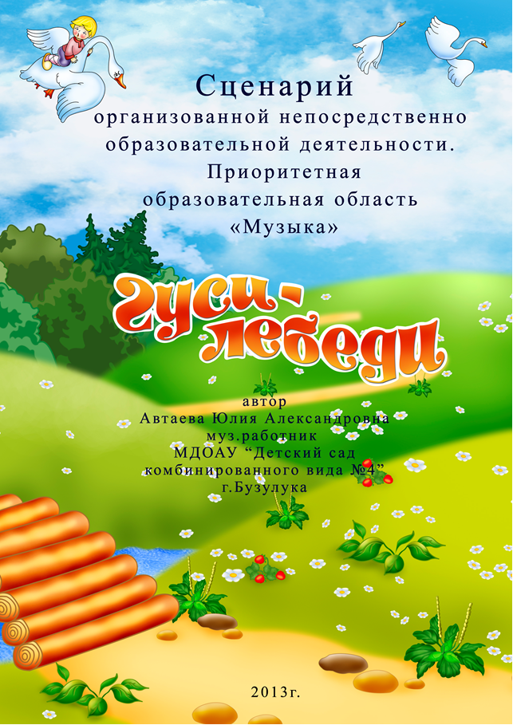

Пояснительная записка

Предлагаемый конспект НОД является итоговым к проекту «Музыкально-дидактические игры» в логопедической группе ДОУ.
В ходе проведения НОД были использованы следующие методики:
- Методика Вокально - хоровой работы Картушиной.
- Музыкально-дидактические игры с элементами ТРИЗа (авторская разработка).
- Элементы Логоритмики и Речедвижения. М Картушиной
- ИКТ - технология (проектор, презентация.)
Разнообразие предлагаемых музыкальных заданий в игровой форме способствует созданию особой атмосферы творчества и радости у детей.
Привлекательность и яркость образов дает возможность активного включения каждого ребенка в музыкально-творческую деятельность, что в свою очередь обеспечивает достижение высоких результатов при их выполнении.
Активное сотрудничество педагога и ребенка, а также взаимодействие самих воспитанников способствует развитию речи и коммуникативных способностей.

Методические рекомендации
Для успешного проведения НОД необходима планомерная предварительная работа. Игры и упражнения постепенно включаются в НОД, проводятся с постепенным усложнением и в различных интерпретациях (например, упражнение «Яблоки» ранее проводится как упражнение «Листики»).
Музыкально-дидактические игры с элементами ТРИЗ также вводятся постепенно. Сначала дети знакомятся с таблицами-схемами песен на этапе знакомства с ней, затем схема присутствует в ходе работой над песней и вносится в группу для самостоятельной музыкальной деятельности детей. После этого карта-схема является как-бы подсказкой. Детям с нарушениями речи именно изображения помогают лучше понять и запомнить текст песни.
Этот же прием помогает и в игре «Прямая аналогия». Детям трудно подобрать разнообразные слова, чтобы передать характер музыки, но подобрать изображение с соответствующим настроением им намного легче. Удачи в игре способствуют приданию уверенности, раскрепощают ребенка и помогают ему полноценно участвовать в играх и упражнениях.
В ходе проведения игр, если дети испытывают некоторые затруднения, необходимо своевременно найти варианты, которые позволят каждому ребенку справиться с заданием. ( предложить упрощённый вариант упражнения, задать наводящие вопросы и др.).
После проведения игр возможны различные варианты проведения рефлексии. В ходе рефлексии важно получить мнение детей. Важно, чтобы они проанализировали результаты своей работы и свои ощущения от нее, а также услышали мнение сверстников.

Сценарий организованной непосредственно образовательной деятельности. Приоритетная образовательная область «Музыка»

«Гуси-лебеди»

Характеристика особенностей группы: логопедическая группа детей 6-7 лет с ФФНР (18 чел)
Интеграция образовательных областей: музыка, коммуникация, художественная литература, познание, социализация.
Предварительная работа: НОД является итогом проекта «Музыкально-дидактические игры с элементами ТРИЗ»
Оборудование: интерактивный экран, проектор, муз. центр, диски с записью музыки, сундук, МДИ, презентация «Гуси-лебеди». Муз/дидактическая игра «Дрова», вязаные блины, карточки-пиктограммы «Яблоки», игра «Символическая аналогия»
Цель: развитие музыкальных способностей у детей старшего дошкольного возраста.
Задачи:
Воспитательные:
- Воспитывать у детей слуховую сосредоточенность, эмоциональную отзывчивость на музыку.
- Формировать навыки сотрудничества, самостоятельности, ответственности.
Образовательные:
- Совершенствовать способность решать интеллектуальные задачи путем построения ассоциативного ряда.
Развивающие:
- Стимулировать самостоятельную деятельность детей в процессе импровизации танцев, оркестровок;
- Развивать умение творчески интерпретировать музыку разными средствами художественной выразительности;
- Совершенствовать содержательность и связность речи (диалога и монолога), словарь детей (использование слов-синонимов);

Ход:
Дети входят в музыкальный зал под музыку из передачи «В гостях у сказки». Садятся на стульчики.

Отец:
Мы на ярмарку пойдем,
К вечеру нас ждите.
Остаетесь вы вдвоем,
Сильно не шалите!
Мать:
За Ванюшей присмотри,
Ты уже большая.
Отец:
За ворота не ходи.
Слышишь, запрещаю!
Мать:
У купцов из дальних стран
Купим вам обновы.
Дочке-шелк на сарарфан.
Сыну-пояс новый!
Отец:
Умницею, дочка, будь,
Береги Ванюшу.
Отправляемся мы в путь.

Из избы выходит Ваня, обнимает маму. Она гладит его по голове.

Мать:
Ты сестренку слушай!

Мать и отец уходят. Ванечка садится у дома.

Аленушка (зевая)
Ох, и скучно у ворот
Мне сидеть без дела!
Как бы к девкам в хоровод
Я б пойти хотела!
Отлучусь-ка на часок,
Мама не узнает…

Аленушка дает Ванечке петушок на палочек

Аленушка:
Посмотри-ка, петушок
Над тобой летает.
Я пошла, а ты сиди
Смирно под окошком.
Никуда не уходи,
И не мучай кошку!

Аленушка идет к опушке леса.
Аленушка:
За рекою круглый год
Водят девки хоровод.
А как песни запоют,
Ноги сами в пляс идут!
Где вы, парни-женихи,
Гармонисты, пастухи?
Приходите поскорей,
С вами будет веселей!

Танец «Уральский самовар»
Аленушка уходит вместе с детьми, в зал влетает Баба Яга.

Баба Яга:
А мальчишка - ничего,
Закачу пирушку!
Эй, вы где, хватай его,
И ко мне в избушку!

Баба Яга улетает, входят два гуся-лебедя.
Гуси-лебеди (поют хором)
Жили у бабуси
Два веселых гуся.
Один-утка, другой - лебедь,
Два веселых гуся!

Гуси останавливаются недалеко от избы.

Первый гусь:
Здравствуй, Ванечка-дружок!
Хочешь прокатиться?
Выходи к нам на лужок,
Будем веселиться!
Гуси-лебеди (поют хором)
Й, пропали гуси,
Сварит нас бабуся.
Один дятел, другой - филин,
Сварит, коль упустим!
Второй гусь (Ванечке):
Эй, чего ты там сидишь,
Выходи скорее!
Ну, иди - же к нам, малыш,
Вместе веселее!

Ванечка идет к гусям, они уносят его в лес. Ванечка смеется.
Гуси ( поют хором)
Два веселых гуся
Ваню не укусят.
Один – аист, другой – страус,
Отнесут к бабусе!

Появляется Аленушка

Аленушка:
Надо мне домой спешить ,
Чтоб не заругали.
А иначе будут шить
Сарафан едва - ли.
Братец, милый, отзовись,
Не пугай сестрицу!
Вправду нет его, кажись,
Что могло случиться?
Аленушка поднимает перо гуся.
Аленушка ( в ужасе)
Ой, беда-то!
1 гусь:
Га-га-га!
Аленушка:
Ванечку украли!
2 гусь:
Съест его баба Яга!
Все! Мы убежали!

Аленушка:
Что же делать мне теперь,
Что скажу я маме?
Только вышла я за дверь,
Утащили Ваню!
Как теперь его сыскать
Мне на свете белом?
Не простят отец и мать,
Что не доглядела!
Ну, авось не попаду
В лапы к чуду-юду.
Коли братика найду,
То ругать не будут.

Педагог:
У Алёнушки-сестрицы
Унесли братишку птицы.
Высоко они летят.
Далеко они глядят.

Аленушка:
Вот так горе, вот беда,
Просмотрела братца я!
Что же делать, как же быть?
Как мне братца воротить?
Унесли его далеко,
Гуси-лебеди с собой.
Все равно за ним отправлюсь,
Ворочу его домой!

Педагог (обращается к детям):
На опушке есть избушка,
Там живёт одна старушка
Уже много-много лет,
И друзей у неё нет.
Вот и вертится избушка
Как желает та старушка.
Повернётся к лесу задом.
И старушка очень рада.
На метле каждую ночь
Полетать она не прочь.
Но избушка далеко,
К ней добраться не легко…..

Аленушка:
Мне ребята, помогите-
К бабке Ежке проводите…..

Педагог (обращается к детям):
Что, ребята, не боитесь
Через лес густой идти?

Дети (отвечают): Нет!

Педагог:
Друг за другом становитесь,
С песней веселей в пути!

Под песню «Вместе весело шагать» дети идут «через лес».

Педагог:
Наконец-то мы пришли.
Что такое впереди?
Будто дом, но без крылечка.
Что же это, дети?

Дети: Печка!

Педагог:
Видно - печка не простая-
Вся в узорах, расписная,
Может, мы у печки спросим,
Не видала - ли гусей?
(подходят)
Здравствуй, печка дорогая!
Помоги, уважь детей!

Печка:
Ох, вы гости дорогие,
Вам, конечно, помогу.
Я дорогу покажу вам,
Пирожками угощу.
Но сначала, детвора,
У меня для вас игра.
Я ведь печка не простая-
Вам загадки загадаю.
Вы загадки отгадайте
И скорее отвечайте!

Муз/дидактическая игра «ДРОВА» ( Авторская разработка Автаевой.)
Цель: формировать чувство ритма.
Ход:
Педагог при помощи музыкального молоточка отстукивает ритм, а дети выкладывают ритмический рисунок при помощи длинных и коротких палочек (дрова-поленья)

Печка:
Все загадки отгадали,
Приготовили дрова.
Пирожки пускай пекутся,
У меня еще игра!

Муз/речевая( коммуникативная) игра «Блины» (автор Т.Тютюнникова,обр.М.Картушиной)
Цель: развитие внимания детей.
Ход:
Печка:
Вы меня развеселили,
Вы мне очень угодили.
А теперь скорей ступайте.
Да меня не забывайте!
Педагог:
Что ж, ребята, нам пора,
Ведь дорога далека.
Что же ждет нас впереди?
Надо нам скорей идти.

Под песню «Вместе весело шагать» дети идут дальше «через лес». Перед ними появляется яблоня без яблок.

Педагог:
Чудо-яблонька стоит,
И листвою шевелит.
Только яблок не видать.
Как же нам их отыскать?

Яблоня:
Мне, ребята, помогите,
Урожай весь соберите.
Будет музыка играть-
Вам же надо угадать,
Что за яблоки созрели,
И скорее их собрать!

Муз/дидактическая игра с элементами ТРИЗ «Яблоня» (авторская разработка Автаевой Ю.А.)
Цель:
Формировать ладового чувства; развивать творческих способностей детей.
Ход:
В корзине лежат яблоки, на которых изображены пиктограммы настроений. Звучит фрагмент музыки, детям необходимо подобрать карточки-пиктограммы, соответствующие характеру музыки (яблоки.) , и поместить их на яблоню.

Яблоня:
Вы все яблоки собрали-
Помогли, так помогли.
Я за это вам ребята,
Поклонюся до земли.
А теперь вперед ступайте.
Да скорее, не зевайте!
Под песню «Вместе весело шагать» дети идут дальше «через лес».
Педагог:
Мы до речки добрались.
Убегает речка вниз.
А давайте-ка, ребятки,
Поиграем в «Догонялки»

Муз. упражнение «Быстро-медленно»
Цель: развивать музыкально-слуховые представления. Слышать изменения в музыке, соответственно изменять темп движения.
Ход:
Звучит музыка.(по выбору музыкального руководителя) Дети бегут по залу легким танцевальным бегом. Темп музыки меняется, соответственно меняется темп бега (быстро, медленно, с ускорением, с замедлением, внезапная остановка.)

Речка.
Это кто же тут шумит,
Веселится и шалит?

Педагог
Мы шагаем через лес,
Полный сказочных чудес.
Ты нам, речка, помоги,
Путь к избушке укажи?

Речка:
Непременно укажу,
Но сначала попрошу
Вы загадку отгадайте,
Песню дружно запевайте!

Муз/дид. Игра с элементами ТРИЗ «Шифровальщики» (авторская разработка Автаевой Ю.А.)
Цель: развитие творческих способностей. Развитие певческих навыков (ансамбль, слаженное пение)
Ход: Педагог показывает карту-схему песни, дети с ее помощью вспоминают и исполняют ее.
Дети выполняют движения по тексту.

Песня-игра «По лесной дорожке в лес густой идем» муз.Меньших
1.По лесной дорожке Дети ритмично идут по кругу.
В лес густой идем
Там в траве зеленой
Мы грибы найдем. Закончив куплет, останавливаются лицом в круг.

Пр-в.
Где-же ты, где ты, Приставной шаг вправо с легким приседанием.
Прячешься дружок? Приставной шаг влево с легким приседанием.
Покажись скорее, Разводят руки в стороны ,выставляют ногу на пятку.
Грибок-боровичок.
Ты от нас не прячься. Грозят пальцем правой руки
В прятки не играй. Топающий шаг на месте
А скорей в корзину Кружение на шаге
Полезай!

2.Солнышко нам светит, Дети ритмично идут по кругу.
Дует ветерок.
На лесной опушке
Мы найдем грибок.

Педагог:
Мы приехали- и вот,
Оказались у ворот.
Бабка Ежка, нас встречай
И Ванюшку отдавай!

Появляется Баба Яга.

Коммуникативная игра «Здравствуйте» М.Картушиной.

Баба Яга:
Уходите прочь домой,
А не то смету метлой!
Педагог:
Быть такими не хотим,
Мы ее развеселим!
Выходите, малыши.
Да спляшите от души!

Танец «Дружба» ( коммуникативный)

Баба Яга.
Я такого не видала,
Я такого не слыхала.
От души благодарю,
И Ванюшку отдаю.
А еще я приглашаю
Вас немного полетать.
А умеете, ребята,
Вы метлою управлять?

Вокальная игра «Баба Яга» М. Картушиной. (с элементами логоритмики)
Дети пропевают гласные звуки глиссандо вверх и вниз по жесту педагога.
Цель:
Работать над певческими навыками.

Баба Яга.
Вижу - здорово летали,
Вы ни разу не упали.
Отправляйтесь в путь домой
Всей веселою гурьбой!

Дети, имитируя полет на метле, покидают зал.

Используемая литература:
1.Арсеневская О.Н. «Система музыкально-оздоровительной работы
детском саду» Волгоград,2011г.
2.Картушина М.Ю. «Вокально-хоровая работа в детском саду»
Скрипторий 2010г.
3.Тютюнникова Т.Э. «Сундучок с бирюльками» Москва 2009г.
4. Гогоберидзе А.Г., Деркунская В.А.: Образовательная область
"Музыка". Как работать по программе "Детство". 2012г.
5. Сычева М.А. «Первые уроки музыки» Феникс 2009г.
6. Михайлова М.А. «Развитие музыкальных способностей детей»
Ярославль 2009г.
7.Кононова Н.Г. «Музыкально-дидактические игры» Москва 2001г.

